**Lógica de programação com Python**

1. *Fundamentos de Lógica de Programação:*

- **Lógica de Programação** encadeia pensamentos para atingir um objetivo.

- **Sequência Lógica** são passos para atingir o objetivo.

- **Instruções** regras para a realização de algo.

- **Algoritmo** é uma sequência finita de passos que levam à execução.

1. *Fluxograma Convencional:* É uma representação gráfica de algoritmos, em que formas geométricas diferentes implicam em ações distintas.

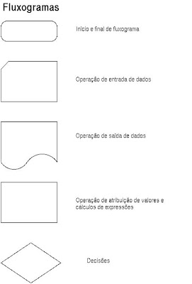

1. *Pseudocódigo:* Técnica textual de representação de um algoritmo.